План-конспект
занятия педагога дополнительного образования
Кызым Герман Игоревич
Объединение-Хапкидо
Программа-«Хапкидо»
Группа -02-69
Дата проведения: 13.12.2023
Время проведения: 15:00
Тема занятия: «СФП. Чен квон чиги на мешке ближней, дальней рукой.»
Цель занятия: совершенствование блоков и ударов, формирование навыка.
Рекомендуемый комплекс упражнений:
- Подготовительная часть
-круговые вращения головой (5 раз в одну сторону, 5 в другую)
-круговые выражения рук (5 раз в одну сторону, 5 в другую)
-наклоны туловища (вперед, назад, влево, вправо)
-полу шпагат (1.5 мин)
-шпагат (3 мин)
- Основная часть
-Чен квон чиги ближней и дальней рукой (на каждую руку по 20 ударов)
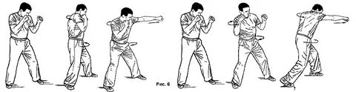
СФП
- Сгибание-разгибание рук в упоре лежа
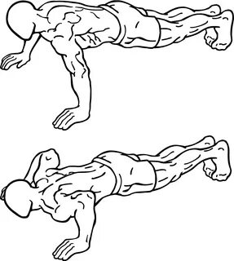
- Связка: упор присев, упор лежа, сгибание-разгибание рук в упоре лежа, упор присев, прыжок вверх хлопок над головой, упор присев.(3 подхода, по 10 раз)
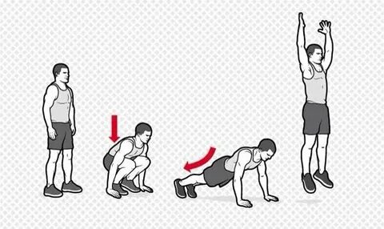
- Заключительная часть
-растяжка бицепса (1 мин)
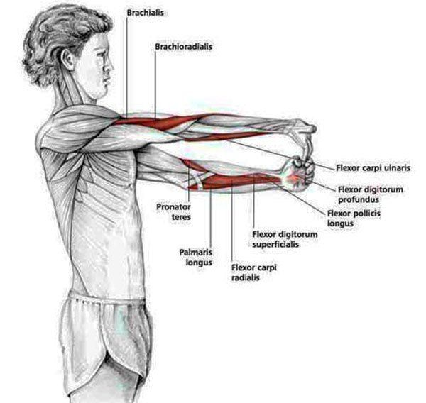
-растяжка трицепса (1 мин)
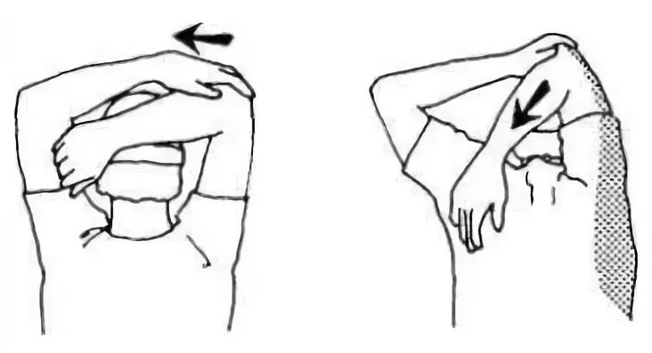
Обратная связь:
Фото самостоятельного выполнения задания отправлять на
электронную почту metodistduz@mail.ru, germankyzym@mail.ru для педагога Кызым Г.И.

